**29年度　重点取組事項 ⑤**

**清潔で美しい市場づくり（品質管理、廃棄物減量化）**

廃棄物排出量の抑制・市場内の喫煙対策の徹底

■　目的

　○　廃棄物排出量を抑制するため、隣接する㈱大阪府食品流通センターと連携しながら、ごみ置場の防犯カメラの増設、場外からのゴミの持ち込み禁止などを徹底するとともに、廃棄物のリサイクル・売却等を進めます。

○　市場内の喫煙対策のため、業務規程に基づき、喫煙ルールの厳格化を進めます。

■　現状・課題

　○　更なる廃棄物排出量の抑制、処理費用を削減するため、特に場外からのごみの持ち込み禁止の徹底や場内関係者への啓発を積極的に行うことが必要

○　売場や共用区域での喫煙行為を禁止しているが、一部にルールを順守しない喫煙者が散見

■　改善策

○　指定管理者においてごみ集積場の利用時間を制限するとともに、ごみ集積場にゲートを設置（28年12月完了）し、利用時間以外は施錠するなど更なるごみ減量化対策を継続・徹底

　＜不法投棄件数＞

・30年1月　14件　⇒　ピーク時に比べ約90％減少

　＜廃棄物排出状況：29年4月～30年1月末までの累計＞

　・排出量5,626トン（対前年度22％減）　処理費用30,513千円（対前年度33％減）

○　指定管理者において仲卸棟２階トイレ(20か所)に高感度の炎・煙感知センサーを30年1月に設置するとともに、喫煙コーナーを年度内に整備予定など禁煙対策を徹底

⇒　写真参照（P25～P29）

■　今後の取組み

　○　指定管理者においてごみ減量化対策を継続し場内事業者に徹底

○　引き続き、トイレへの高感度の炎・煙感知センサー設置や禁煙推進指導員を配置するとともに、指定場所以外での喫煙などのルール違反者については、入場禁止処分とするなど分煙を徹底

**▸指定管理者によるごみ減量化対策**







**▸仲卸棟２階トイレ（20か所）に高感度炎・煙感知センサーを設置**

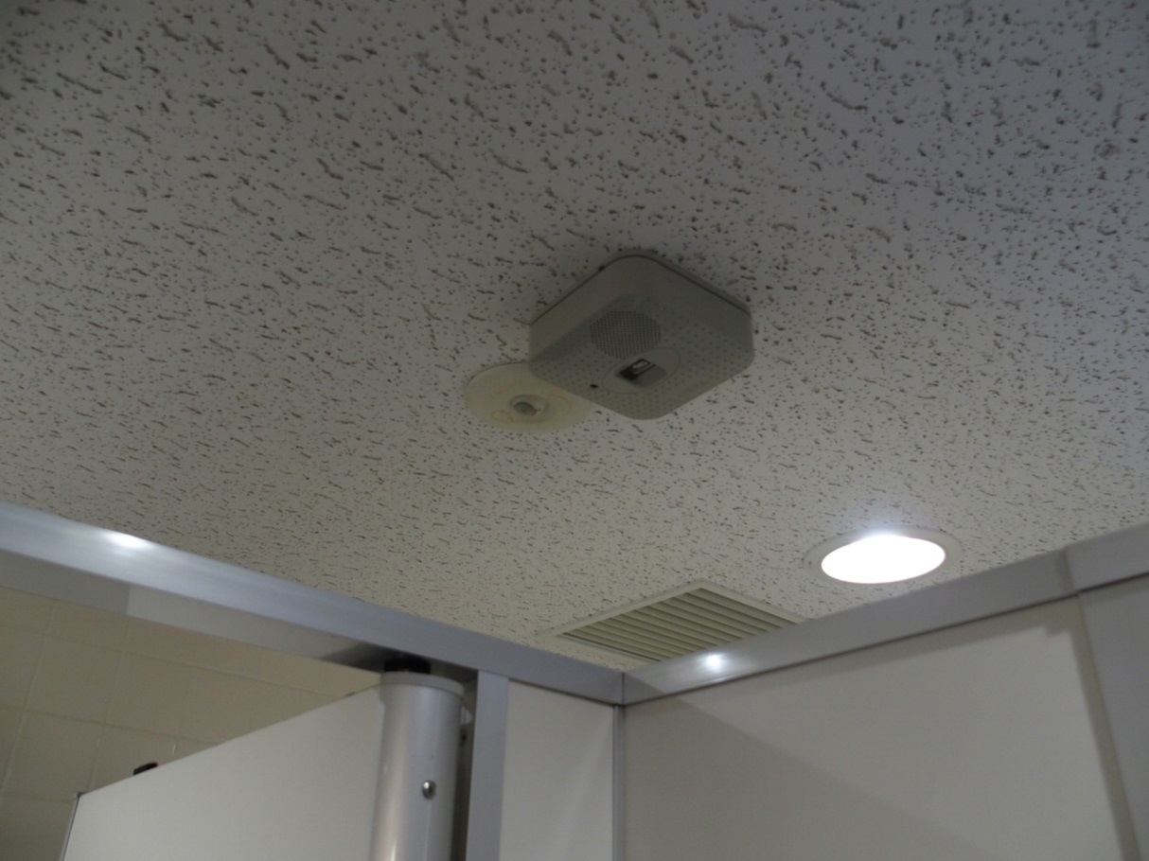

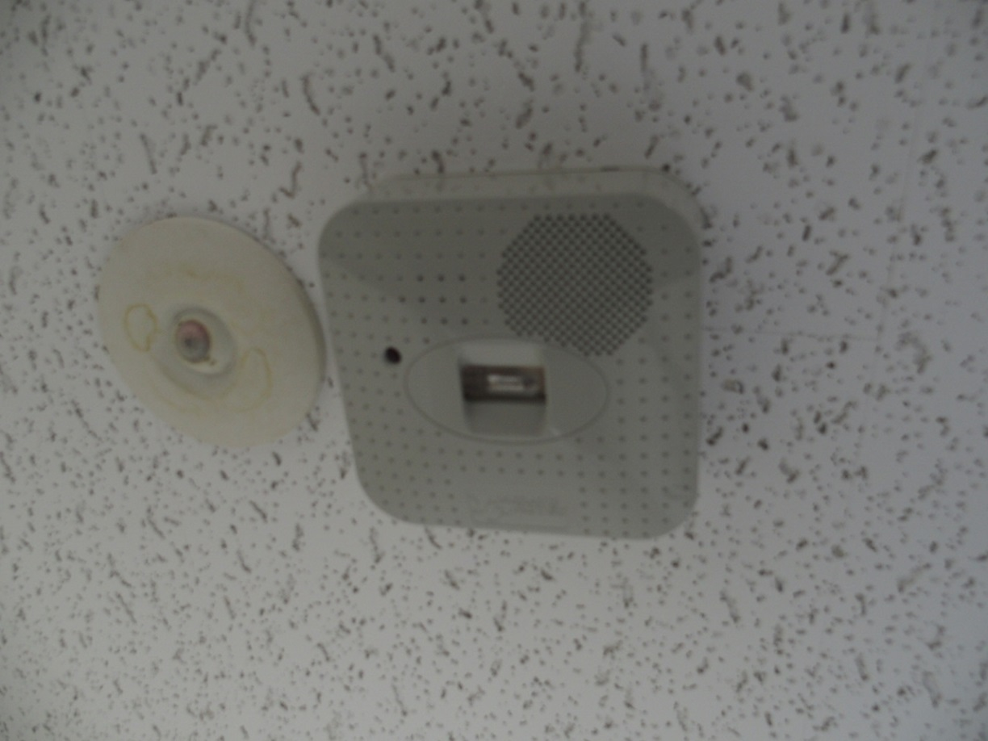

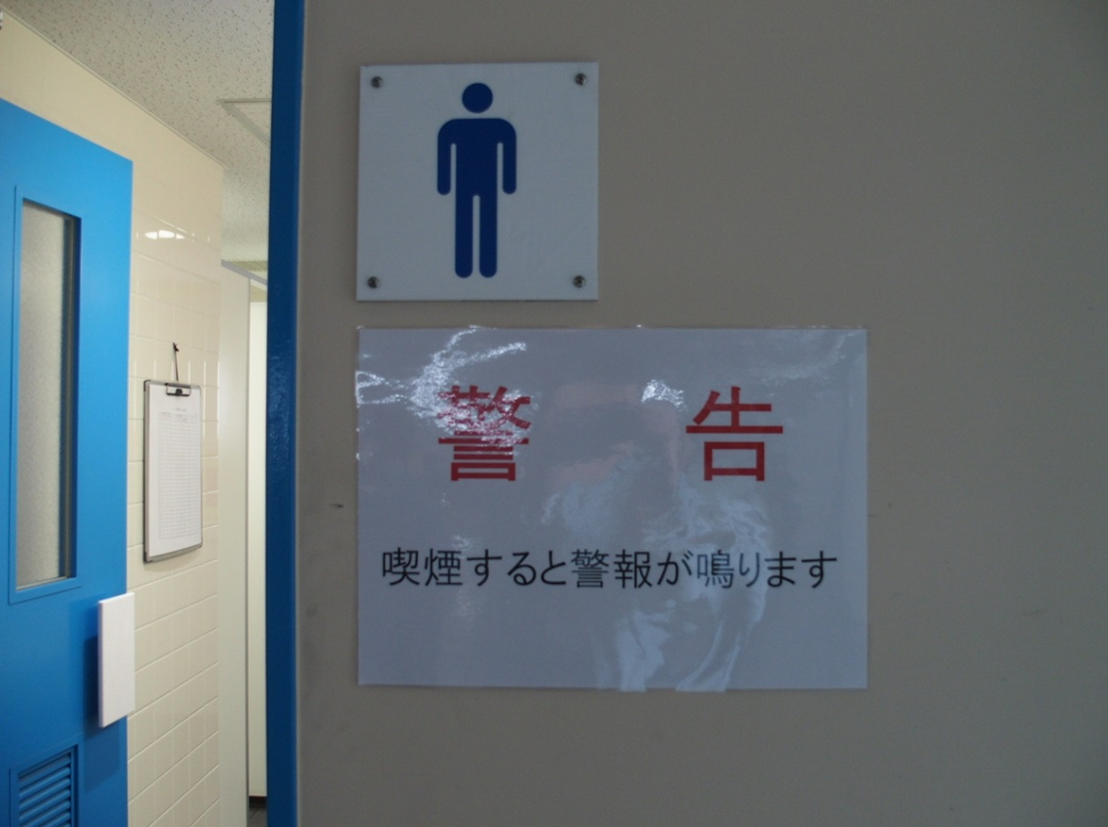

**▸青果・水産の休憩所等に喫煙コーナーを設置**

